### 实验四 PSK调制解调

**一、实验目的**

1. 掌握PSK调制解调的工作原理及性能要求；
2. 进行PSK调制、解调实验，掌握相干解调原理和载波同步方法；
3. 理解PSK相位模糊的成因，思考解决办法。

**二、实验仪器**

1. RZ9681实验平台
2. 实验模块：

* 主控模块
* 基带信号产生与码型变换模块-A2
* 信道编码与频带调制模块-A4
* 纠错译码与频带解调模块-A5

1. 100M双通道示波器
2. 信号连接线
3. PC机（二次开发）

**三、实验原理**

**1. 2PSK调制原理**

2PSK（二进制相移键控，Phase Shift Keying）信号是用载波相位的变化表征被传输信息状态的，通常规定0相位载波和π相位载波分别代表传“0”和传“1”。



图3.3.3.1 2PSK调制信号波形

PSK调制由“信道编码与频带调制-A4”模块完成，该模块基于FPGA和DA芯片，采用软件无线电的方式实现频带调制。

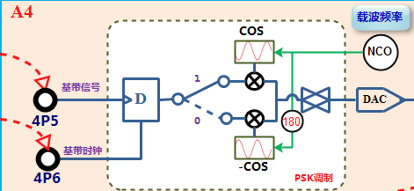

图3.3.3.2 PSK调制电路原理框图

上图中，基带数据和时钟，通过4P5和4P6两个铆孔输入到FPGA中，FPGA软件完成PSK的调制后，再经DA数模转换即可输出相位键控信号，调制后的信号从4P9输出。

**2. 2PSK解调原理**

实验中2PSK信号的解调采用相干解调法，首先要从调制信号中提取相干载波，在实验中采用数字costas环提取相干载波，二相PSK(DPSK)解调器采用数字科斯塔斯环(Constas环)解调，其原理如下图所示。

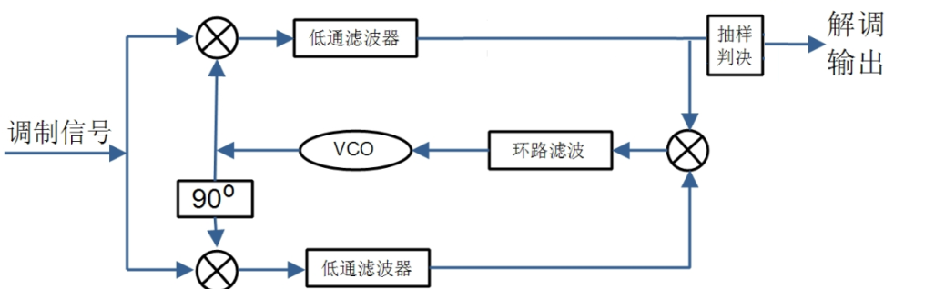

图3.3.3.3 数字科斯塔斯特环原理图

设已调信号表达式为（A1为调制信号的幅值），经过乘法器与载波信号A2（A2为载波的幅值）相乘，得：



可知，相乘后包括二倍频分量和分量（为时间的函数）。因此，需经低通滤波器除去高频成分，得到包含基带信号的低频信号，然后同向端和正交端两路信号相乘，其差值作为环路滤波器的输入，然后控制VCO载波频率和相位，得到和调制信号同频同相的本地载波。

I路输出（即同相端）滤波输出包含基带信号，因此进行抽样判决和基带同步后，即可解调出基带信号。

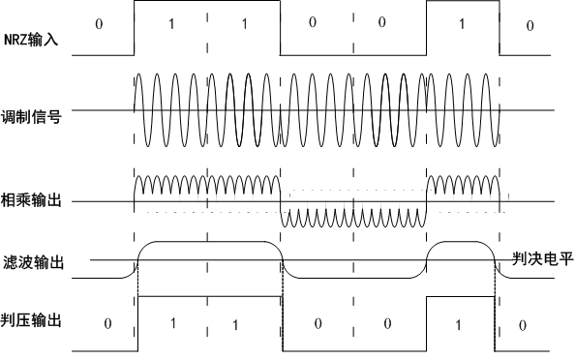

图3.3.3.4 2PSK解调各测试点波形

**四、实验框图及功能说明**

**1. 实验框图说明**

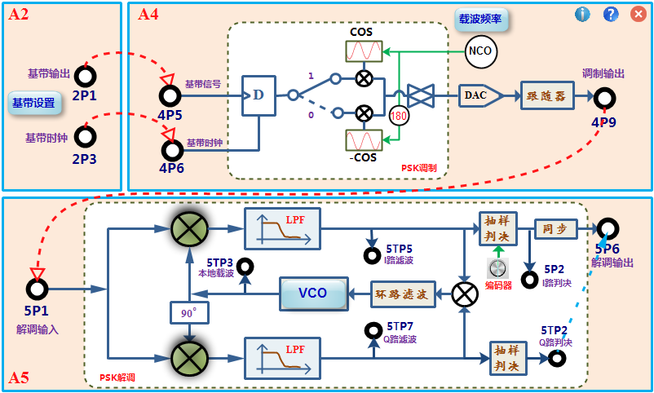

**框图说明：**

本实验中需要用到以下3个功能模块：

1. **A2（基带信号产生与码型变换）：**

模块完成基带信号产生功能。其中基带信号产生：从2P1输出基带信号，2P3输出基带时钟（时钟速率可以设置）；点击框图中“基带设置”按钮，可以修改基带信号输出的相关参数；

1. **A4（信道编码与频带调制模块）：**

模块完成输入基带信号的PSK调制，基带信号和基带时钟分别从4P5和4P6输入，调制后信号从4P9输出。调制载波频率默认为1.024M，通过“载波频率”旋钮可修改，修改范围为0.896M-1.152M；

1. **A5（频带解调与纠错译码模块）：**

模块对输入的PSK调制进行解调，解调采用相干解调法。其中载波提取采用了数字costas环，costas环VCO中心频率可自动锁定，costas环各个部分均有输出可以测量；

**注：**在流程图中，可以通过框图上的按钮修改实验中输出的参数：

**解调输出选择：**PSK科斯塔斯特环中只有PSK和本地载波同相或反相的那路才能解出基带数据，正交的那路不能解出基带数据，实验时我们可以用鼠标点击环路左侧的两个乘号选择进入抽样判决电路的信号；

**相位模糊观测：**鼠标点击“VCO”按钮，相干载波会反相，输出数据也会反相；

**2. 测量点说明**

1. **基带产生与码型变换模块-A2**

* **2P1：**基带数据输出；
* **2P3：**基带时钟输出；实验中一般选择64K或128K时钟；

1. **信道编码与频带调制模块-A4**

* **4P5：**调制数据输入；
* **4P6：**调制数据时钟输入；
* **4P9：**PSK调制输出；

1. **纠错译码与频带解调模块-A5**

* **5P1：**解调信号输入；
* **5TP3：**本地载波输出；
* **5TP5：**I路滤波输出；
* **5TP7：**Q路滤波输出；
* **5P2：**I路判决输出；
* **5TP2：**Q路判决输出；
* **5P6：**PSK解调输出

**五、实验内容及实验步骤**

**1. 实验准备**

1. **实验模块在位检查**

 在关闭系统电源的情况下，确认下列模块在位：

* 基带数据产生与码型变换模块-A2
* 信道编码与频带调制模块-A4
* 频带解调与纠错译码模块-A5

1. **加电**

打开系统电源开关，模块右上角红色电源指示灯亮，几秒后模块左上角绿色运行指示灯开始闪烁，说明模块工作正常。若两个指示灯工作不正常，需关电查找原因。

1. **选择实验内容**

使用鼠标在液晶上根据功能菜单选择：**实验项目->原理实验->数字调制解调实验->PSK调制解调实验**，进入到PSK调制解调实验页面。

1. **信号线连接**

使用信号连接线按照实验框图中的，连线方式进行连接,并理解每个连线的含义。

**2. PSK调制观测**

1. **基带数据设置及时域观测**

使用双踪示波器分别观察2P1和2P3，使用鼠标点击“**基带设置**”按钮，设置基带速率为“15-PN”“64K”，点击“设置”进行修改。观察示波器观测波形的变化，理解并掌握基带数据设置的基本方法。

1. **基带数据频域观测**

采用频谱仪或示波器的FFT功能，观测分析2P3的频谱特性。思考将信号进行PSK调制频谱会有什么变化？

1. **PSK调制信号时域观测**

用示波器通道1观测2P1，通道2观测PSK调制信号4TP9，分析PSK调制后，基带信号和载波相位对应关系；

1. **PSK调制信号频谱观测**

采用频谱仪或示波器的FFT功能，观测分析PSK调制信号4TP9的频谱特性；

通过“载波频率”旋钮修改载波频率，观察频谱特性的变化。

修改基带信号时钟速率的设置，设置为64K，128K，观测调制信号的频谱变化。

和基带信号频谱结合，分析基带信号经PSK调制后，频谱的变化情况。分析PSK调制信号的带宽与基带信号速率、载波频率的关系。

注：结束该步骤时，调整“基带设置”为“15-PN”“64K”；“载波频率”f为1024K。

**3. PSK解调观测**

1. **Costas环载波输出观测**

用示波器通道1观测基带时钟2TP3，作为同步通道；通道2观测costas环载波输出5TP3；观察当前本地载波频率为多少，是否已经锁定？

**注：**正常情况下，需要同时观测调制端载波和costas环载波输出，由于调制端载波没有输出，因此选择和调制端载波同步的基带时钟作为同步源进行对比。

1. **判决前电平观测**

在PSK解调时，Costas环中只有和载波同相的那路才能解出基带数据，正交的那路不能解出基带数据，用鼠标点击环路左侧的两个乘号，可以分别选择进入判决电路的信号为同向端或正交端；

用示波器通道1观测基带时钟2TP1，作为同步通道；通道2观测costa环判决前信号5TP5，分析判决前信号是否正确；通过点击同向端和正交端按钮，切换两路信号。

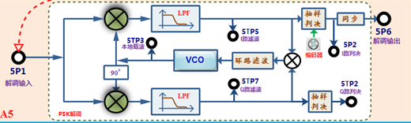

1. **PSK判决后观测**

用示波器一个通道观测基带数据2TP1，作为同步通道；另一个通道观测COSTAS环同向端（I路）判决后信号5P2，分析判决后信号是否正确（如信号反向,也视为相同）。

通过A5模块右下角“编码器”逐渐调节判决电平，观察判决输出的变化，将判决输出调节到最佳状态。

另一个通道观测COSTAS环正交端（Q路）判决后信号5TP2，分析判决后信号是否正确？

1. **PSK同步后信号观测**

用示波器一个通道观测基带数据2TP1，作为同步通道；另一个通道观测PSK解调信号5TP6，观测两路信号是否相同（如信号反向,也视为相同）。

1. **PSK相位模糊观察**

PSK解调时如果本地载波和调制信号载波反相，则输出的基带数据也会反相，这就是相位模糊（前面步骤中应该有部分同学会观察到该现象），实验中我们用两种方法观测相位模糊的现象。

方法1：由于相位模糊是有一定概率出现的，因此实验中通过多次插拔5P1上的调制信号，让costas环重新建立同步，有可能出现相位模糊的现象。

方法2：系统增加了人为修改载波相位的功能，通过框图中“VCO”按钮，可以人为的修改将载波相位反向（调整180度），可以切换正常状态和相位模糊状态。

用示波器一个通道观测基带数据2TP1，作为同步通道；另一个通道观测PSK判决后信号5TP6，用上述两种方法观测相位模糊的现象，并思考如何解决相位模糊的现象；

**4. PSK系统加噪及误码率分析**

1. **PSK系统加噪设置**

在前面实验步骤中，直接将调制输出4P9连接到了解调输入端5P1，没有经过模拟信道。为测试PSK解调性能，下面为调制信号添加噪声后再解调。将4P9调制信号连接到2P5，加噪后信号2P6连接到调制输入端5P1。可以通过A2模块右下角编码器调节噪声电平（右旋增大）；

1. **PSK加噪后信号观测**

用示波器观测加噪前信号4TP9和加噪后信号2TP6，调节噪声电平，观测加噪前和加噪后信号的变化；

1. **PSK加噪后解调观测**

用示波器一个通道观测基带数据2TP1，作为同步通道；另一个通道观测PSK判决后信号5TP6。逐渐增大噪声电平，是否会出现解调错误（以观测明显错误为准），观测噪声对解调的影响。此时可拔掉2P5上的输入信号，测量2P6输出的噪声电平（峰峰值），为系统可最大容纳的噪声电平。

1. **PSK系统误码率测试**

系统内置了误码仪功能，在实验时可以通过实验框图右上角按钮，选择“误码仪”进入到误码仪功能页面，具体使用方法参考实验原理部分误码仪使用说明。

将解调输出连接5P6连接到误码仪输入端2P8，修改误码仪设置参数为：时钟->“64K”；码型->15位PN；插误码->0。点击“测试”按钮，即可开始进行误码率测试。

将噪声电平（峰峰值）分别调节到200mv，500mv，1v，分析系统的误码率。(可拔掉2P5上的输入信号，测量当前2P6输出的噪声电平)

人为将PSK调节到“相位模糊”状态，分析系统的误码率。

**注：**由于误码仪在测试时需要进行码型同步搜索，在测试前需将PSK解调信号调节到最佳状态（不能存在相位模糊），然后通过“**同步**”按钮进行同步（同步状态不会丢失，每次实验仅需同步一次即可）。

**5. 实验结束**

实验结束，关闭电源，拆除信号连线，并按要求放置好实验附件和实验模块。

**六、实验报告要求**

1．完成实验步骤，记录实验中相关数据及波形。

2．叙述科斯塔斯特环（costas环）工作原理。

3．定性画出科斯塔斯特环流程图中各点波形；

**七、思考题**

1. 什么是相位模糊？PSK解调为什么会有相位模糊，如何解决相位模糊的问题？

2. 如何通过编程完成PSK调制算法？